**Татуировка стрекозы.**

**Татуировка** на теле – замечательный способ самовыражения и привлечения внимания. Более того, наличие на теле какого либо красочного знака может иметь скрытый смысл и нести определенное влияние на обладателя. **Татуировка стрекоза**, так же как и остальные, является носителем глубокого философского смысла, обладает достаточно конкретной исторической базой, интересной к изучению.

Насекомое является одним из древнейших представителей жизни на планете, чьи окаменелости были обнаружены в земных слоях Юрского периода. Их видовой ряд весьма разнообразен, они существуют практически в любой точке земного шара.  Благодаря своей распространенности, она является популярным **символом** в тату искусстве. Отмечаю, что татуировки с изображением насекомых приковывают взгляд и являются объектом внимания окружающих.

*Стрекоза в мифах и фауне. История значения символа стрекоза*

На разных континентах в различных уголках планеты люди придавали отличные символические значения изображению этого насекомого.  Они с древнейших времен интересовались стрекозами и вкладывали вполне конкретные смыслы в татуировки. В мифологии разных народов всегда есть упоминания о том, что стрекозы имеют связь с энергией космоса и с чем-то потусторонним. Вот только трактовалась эта связь по-разному.

Значения изображения стрекозы разных народов:  
·        Кельты полагали, что стрекозы – это скрытое изображение мифических эльфов, то есть татуировки с изображением стрекозы являются олицетворением фей. Кельты не отрицали их принадлежность к волшебным существам, наделяли их магией жизни;  
·        Индейцы вкладывали в насекомых понятия об обновлении и возрождении и ассоциировали их с кругом жизни, непрерывным циклом бытия;  
·        Японцы особо почитали этих летающих созданий. Считалось, что это национальный символ, обозначающий мужество, доблесть и неподдельное счастье. Для них это был скорее мужской символ.  
·        На китайских землях по этим насекомым определяли момент наступления лета. Китайцы верили, что все стрекозы обладают чуткостью к переменам погоды, именно поэтому в стране они имеют прямую ассоциацию со слабостью и нестабильностью.  
·        Славянские народы относились к насекомому с настороженностью. Из преданий следует, что оно возит на себе лукавого, некую злую сущность. Его причисляли к отрицательной энергии;  
·        Люди в западной Европе также испытывали негатив к этому существу. Народ дал стрекозе второе название, которое переводится как «драконовая муха». Согласно древним приданиям, стрекоза была символом ведьм и нечистой силы;  
·        Румыны отличились среди остальной Европы, считая, что стрекоза – есть воплощение человека, не желающего противостоять соблазнам дьявола. Ее вторым названием было «чертова игла»;  
·        В античности это насекомое – символ умиротворения и божественной красоты. Эталон размеренного образа жизни и силы духа.

*Что означает татуировка стрекозы*

Многие потенциальные обладатели татуировки, придя в салон, просят дать конкретную трактовку изображения, задавая вопрос: «**Что означает татуировка стрекоза**?». Целостный смысл рисунка складывается из спектра мельчайших элементов.

Татуировка с изображением стрекозы обладает популярностью. Сейчас, в обстановке современного мира стрекоза имеет несколько значений, среди которых: грациозность, ловкость и скорость обладателя. Это насекомое считается одним из самых быстрых в мире. Именно по этой причине, наколку с изображением стрекозы делают люди, склонные к рискованным, смелым поступкам и адреналину. В их жизни неотъемлемой составляющей являются скорость и любые способы ее проявления: транспортные средства, особый образ жизни или профессия.

Еще одним значением изображения можно назвать двойственность характера обладателя татуировки. Ее можно нанести, если есть стремление обозначить сочетание в себе стального внутреннего стержня при внешней хрупкости и миниатюрности.  
Как внешний образ татуировки, так и ее цветовая гамма имеют значение для ее носителя.  Обратившись к цветовой психологии, можно понять какой посыл будет нести тот или иной цвет на теле человека.

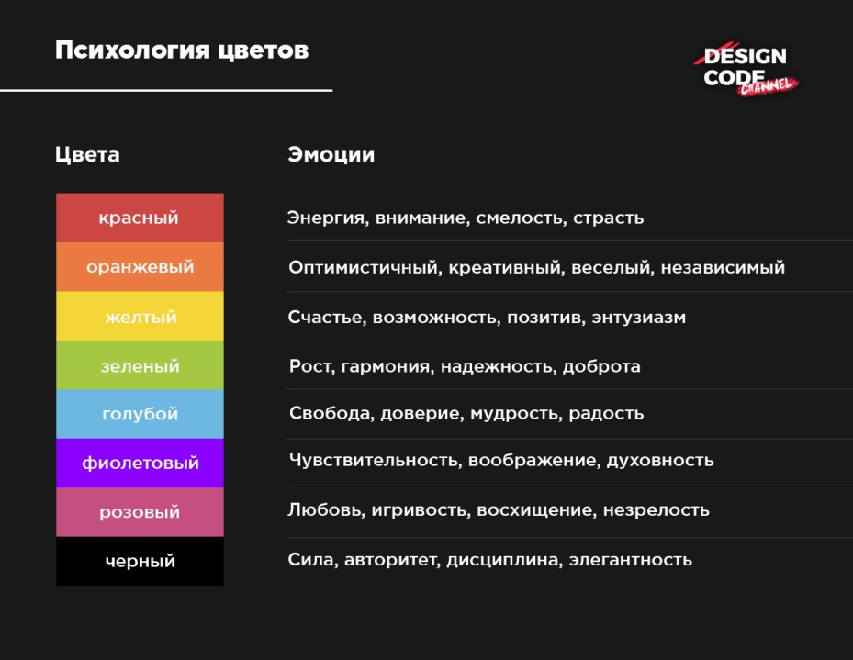  
  
Важно! Каждый человек имеет право выбирать любой формат украшения своего тела, к которому причисляется и тату изображение. Не стоит буквально относиться к каждому значению и проецировать его на себя. Главное, какое наполнение для татуировки придает сам человек.

*Значение для мужчин*

**Значение стрекозы** для лиц мужского пола имеет ряд отличительных особенностей. Они пытаются найти в данном изображении **обозначение** личной внутренней силы и выносливости, мужества и доблести.  Если человек верит в силу талисманов и амулетов, вероятнее он татуировкой хочет не только подчеркнуть уже имеющиеся качества, но и развить в себе недостающие.  
  
·        Для многих мужчин **тату в виде стрекозы** имеет прямую ассоциацию со скоростью. Их предпочитают изображать гонщики, летчики и так далее;  
·        Еще эта **наколка** обозначают бесстрашие и готовность к преодолению любых жизненных препятствий и трудностей;  
·        Часто стрекоза считается символом успешного человека.  
Все эти пункты могут сочетаться друг с другом и образовывать новые уникальные значения, характерные для конкретного персонажа.

*Значение тату для девушек*

Выясним, **что означает тату стрекоза** для женского пола. У **девушек** **образ стрекозы** на теле не менее популярен, чем у парней. Татуировка смотрится элегантно, порой и вовсе не реально различить рисовка это или настоящее насекомое. Символизм этого изображения также различный:  
  
  
·        Легкомысленность и непринужденность жизни. Фривольное отношение к происходящему;  
·        Женственность, нежность, хрупкость, как олицетворение визуального образа стрекозы;  
·        Смелость характера и неподдельное любопытство личности;  
·        Любовь к свободе и отторжение ограничений. Готовность отстаивать свои права, поступая так, желаешь;  
  
  
Совет: имеет смысл уделить внимание тюремной трактовке насекомого на женском теле. Оно транслирует, что ее обладательница до попадания в места заключения не была тихоней. Но это зависит от расположения тату на теле. Не желательно делать ее на пояснице или нижней части живота.

*На каком месте лучше всего делать татуировку со стрекозой*

Как только человеку пришла идея реализовать замысел с татуировкой, сразу необходимо определится с ответами на следующие вопросы:  
·        Размер желаемого изображения;  
·        Место расположения татуировки;  
·        Стиль выполнения работы.

Касаемо места татуировки, все зависит от двух факторов: ее размера и персонального болевого порога. Размер изображения можно понять с **помощью эскиза татуировки стрекоза**, выполняемого мастером. Большие эскизы предпочтительнее делать в зоне спины. Там у клиента есть неплохая возможность не только обозначить изображение, но и выполнить проработку фона, добавить дополнительные элементы по желанию. Часто предлагают сделать крупную татуировку **стрекозы** **на** **ноге**, **спине**, в плечевой зоне или забить целый рукав.

Небольшие татуировки можно расположить почти по всему телу. Можно сделать выбор в пользу **стрекозы на запястье**, плече или предплечья. На ноге, особенно у представительниц женского пола, стрекоза неплохо выглядит в районе ступней или бедренной поверхности. Для мужской половины предпочтительнее вариант голени или икры.

Важно! **Женщинам** предпочтительно делать татуировку стрекозы дальше от поясничного отдела, чтобы ни у кого не появлялось ассоциаций с тюремными мотивами. Иных ограничительных пунктов и предостережений нет.

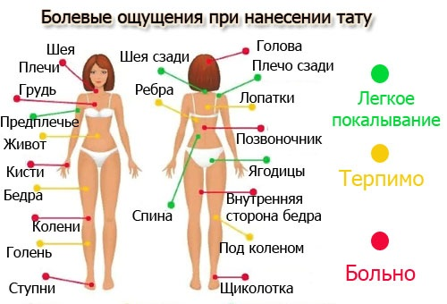  
  
  
Второй влияющий фактор – это личный болевой порог. Кто-то готов терпеть боль, кто-то категорически отказывается это делать. Самыми сложными и болезненными местами считаются: передняя часть шеи, грудная клетка, кисти рук, коленные чашечки, ступни ног, позвоночник, поверхность головы и внутренняя сторона бедра. В этих зонах находится наибольшее скопление нервных окончаний и костная ткань близка к кожным покровам. С ними нужно быть осторожными и стараться избегать их, тем более, если эта **татуировка** – первый подобный опыт.

Предпочтительные места – предплечье, задняя поверхность шеи и плеча, спина и ягодицы.

*Выбираем стиль*

Стиль татуировки – это определенная внешняя особенность рисунка, то в какой манере его исполнил мастер на теле клиента. В стилевые составляющие входят несколько аспектов. Размер рисунка, точность изображения, реалистичность, техника исполнения. В этом помогут разобраться иллюстрации и **фото**.

Основные стилевые направления:  
·        **Акварель**. Самый актуальный стиль. Изображения красочные, в меру реалистичные, похожие на рисунки художников краской. Пользуются популярностью, в основном, среди женщин.

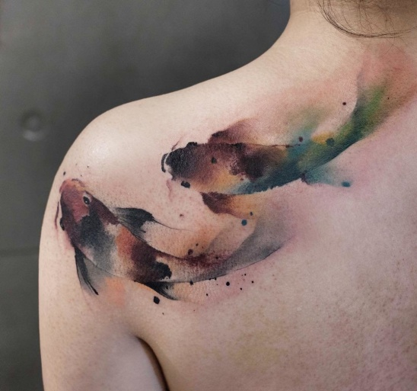  
·        Трайбл. Линии черного цвета, плавно соединяющиеся друг с другом и переходящие в узорные элементы. Имеют грубый, суровый характер. Преимущественно пользуется предпочтением мужчин.

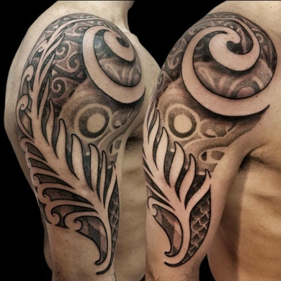  
·        Реализм. В этом стиле главное показать реалистичность изображения, прорисовывая мельчайшие детали. Татуировки имеют фотографичный характер, соединенный с замысловатостью сюжетов. Особое внимание уделяют «движению» и живости картинки. Объекты должны быть объемными.

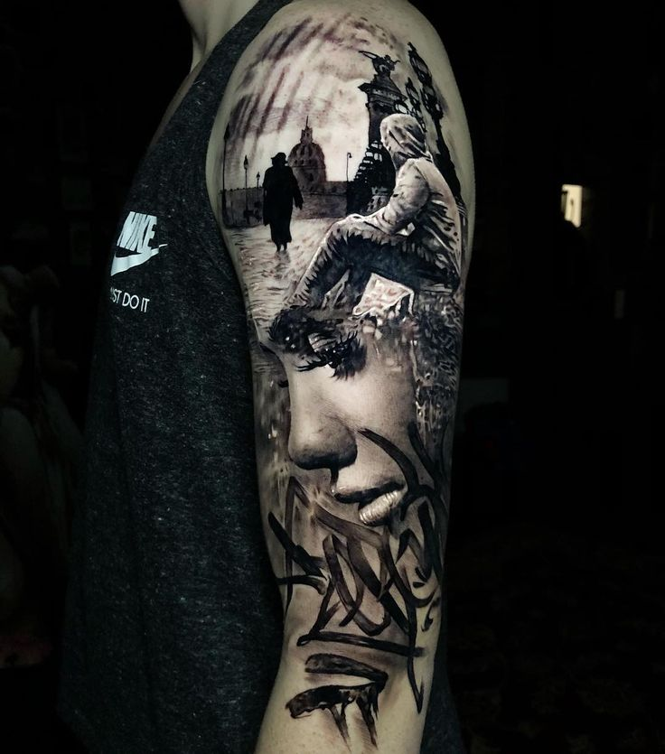  
·        Геометрия. Этот стиль старается передать формы, их структуру. Рисуются только очертания, носящие четкий характер. Пожалуй, самое популярное направление.  
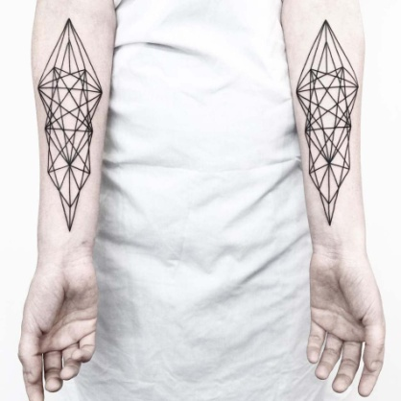  
  
·        Дотворк. Эскиз создается из небольших черных точек, которые собираются в единую картину. В этом стиле важна игра света и тени. При дальнем рассмотрении отдельные точки едва различимы, но общий **рисунок** является понятным.

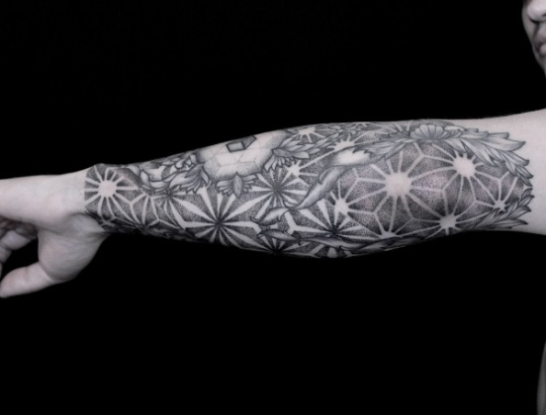

*Наиболее популярные эскизы тату стрекоза*

Существует множество эскизов для татуировок с изображением стрекозы. От небольших рисунков до вполне внушающих. Однако так как в моде минимализм и четкость линий, следующие варианты будут наиболее актуальными.

